**Título**: Lava Lamp

**Participantes**:

|  |  |
| --- | --- |
| **Número** | **Nome** |
| 50037065 | João Calapez |
| 50037183 | Vasco Pereira |

**Enquadramento**:

O projeto serve para facilitar a gestão de projetos de pequena escala, como por exemplo projetos académicos ou de pequenas empresas. A plataforma é ideal para quem não possui um grande conhecimento na área da gestão de projetos, mas tem de o fazer de forma organizada e eficiente.

A aplicação tem funcionalidades básicas como a atribuição de tarefas (e automatização), criação de subtarefas, equipas e *roles*. Mostra também funcionalidades mais específicas como reuniões (nas quais podemos ter uma morada e calcular a rota para essa morada), *heatmaps* de localização de colaboradores, Diagramas de Gantt e *timelines* das tarefas.

Com funcionalidades como estas o projeto mostra ser mais capaz e funcional que plataformas muito genéricas, como é o caso do *Trello* [1], e mais simples, fácil de usar e minimalista que aplicações como o *Monday.com* [2] e o *ClickUp* [3].

**Proto-Personas**:

**Estudante** – Utilizador de qualquer género ou idade que seja estudante e tenha um projeto que decorra ao longo de algum tempo e exija alguma organização.

**Startups** – Empresas que ainda não têm infraestrutura para uma plataforma maior e podem usar algo mais especializado, e potencialmente possam adotar permanentemente

**Casos de utilização**:

|  |
| --- |
| **Nome:** Atribuir tarefa a um membro da equipa |
| **Descrição:** Utilizador seleciona outro utilizador (ou o mesmo) a quem atribuir uma tarefa |
| **Pré-condições:** O utilizador tem de ter efetuado o login, e ter autorização para atribuir tarefas |
| **Passo a passo:**   1. O utilizador abre o ecrã das tarefas 2. O utilizador seleciona a tarefa que pretende alocar 3. O utilizador seleciona o utilizador a quem pretende alocar a tarefa anteriormente selecionada |
| **Pós-condições:** O utilizador a quem a tarefa foi alocada recebe uma notificação e a tarefa aparece no seu ecrã de tarefas por fazer. |

|  |
| --- |
| **Nome:** Tarefa concluída |
| **Descrição:** Utilizador finaliza a tarefa que lhe estava atribuída e muda o seu estado para “por aprovar” |
| **Pré-condições:** O utilizador tem de ter efetuado o login, e ter uma tarefa atribuída |
| **Passo a passo:**   1. O utilizador abre o ecrã das tarefas 2. O utilizador seleciona a tarefa que concluiu 3. O utilizador muda o estado da tarefa para “por aprovar” |
| **Pós-condições:** A tarefa desaparece do ecrã de tarefas do utilizador, e passa para o ecrã de tarefas de alguém que tenha autoridade para aprovar a mesma. |

|  |
| --- |
| **Nome:** Tarefa chumbada |
| **Descrição:** Utilizador chumba tarefa e muda o seu estado para “Por fazer”, adiciona comentário a justificar |
| **Pré-condições:** O utilizador tem de ter efetuado o login, e ter permissão para reprovar tarefas |
| **Passo a passo:**   1. O utilizador abre o ecrã das tarefas 2. O utilizador seleciona a tarefa que pretende rever 3. O utilizador muda o estado da tarefa para “Por fazer” 4. O utlizador comenta a razão para tal |
| **Pós-condições:** A tarefa passa para a responsabilidade de quem a completou. |

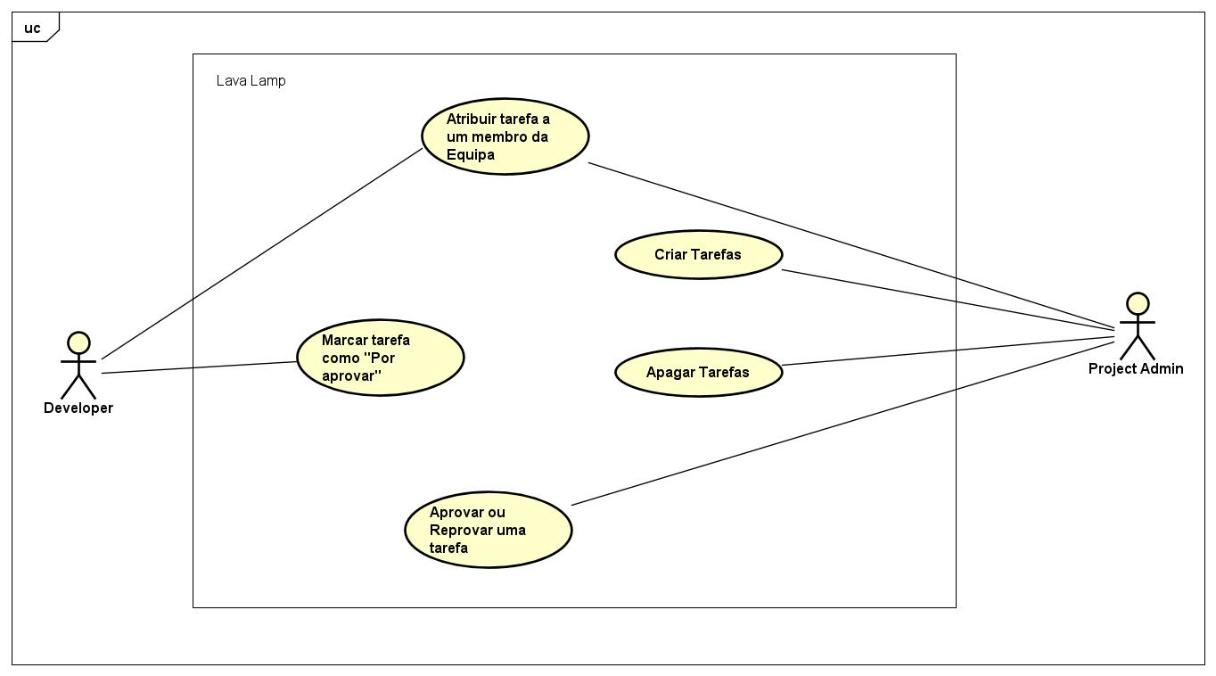

# Requisitos Funcionais:

|  |  |  |  |  |
| --- | --- | --- | --- | --- |
| # | Requirement (SMART) | Description / Comments | Priority | Deadline |
| FR01 | Create Tasks | User can create tasks | High | 14/11/2020 |
| FR02 | Assign Tasks | User can assign tasks to other users | High | 21/11/2020 |
| FR03 | Delete Tasks | User can delete tasks | High | 14/11/2020 |
| FR04 | Create Modules | User can create groups of tasks | Medium | 25/11/2020 |
| FR05 | Delete Modules | User can delete Module | Medium | 25/11/2020 |
| FR06 | Add and remove Tasks from Modules | User can add and remove Taks from Modules | Medium | 27/11/2020 |
| FR07 | Add address to Task | User can add an address to a Task | High | 2/12/2020 |
| FR08 | Display address on a map | The address of a task will show up on a map | High | 20/12/2020 |
| FR09 | Plot route to address | User can plot a route from his location to the address | High | 27/12/2020 |
| FR10 | Assign approver/reviewer | Task can be assigned to one or more people to review after it's done | Medium | 17/12/2020 |
| FR11 | Start Task | User can mark a task assigned to him as doing | Medium | 16/12/2020 |
| FR12 | Complete Task | User can mark a task assigned to him as review | Medium | 16/12/2020 |
| FR13 | Approve Task | User can mark a task assigned to him as done | Medium | 18/12/2020 |
| FR14 | Associate GitHub commit to Task | User can associate a GitHub commit made by himself to a Task | Low | 2/1/2021 |
| FR15 | Fail Task | User can mark a task assigned to him as failed | Medium | 17/12/2020 |
| FR16 | Comment Task | User can make comments on tasks | Low | 26/12/2020 |
| FR17 | Invite Users | User can invite other users to join project | Medium | 12/1/2021 |
| FR18 | Multiple Projects | Users can have more than one project in their workspace | Medium | 10/1/2021 |
| FR19 | User Permissions | Users need to have permissions to execute any of the actions described | Medium | 7/1/2021 |
| FR20 | Create Teams | User can create groups of users | Medium | 25/11/2020 |
| FR21 | Delete Teams | User can delete teams | Medium | 25/11/2020 |
| FR22 | Add User to Team | User can add user to an existing team | Medium | 30/11/2020 |
| FR23 | Remove User from Team | User can remove user from an existing team | Medium | 30/11/2020 |
| FR24 | Assign Task to Team | User can assign a task to a team | Low | 30/11/2020 |
| FR25 | E-mail Notification | User will receive an e-mail when a task is assigned to him is assigned/approved/failed | Low | 3/1/2021 |
| FR26 | Task state flow is customizable | Tasks can have more states than specified above, but need to be configured by user | Low | 5/1/2021 |
| FR27 | Compile Gantt Diagram from Tasks | Can compile and show a Gantt diagram with Tasks and their due dates | Medium | 5/12/2020 |

# Requisitos Não Funcionais:

|  |  |  |  |
| --- | --- | --- | --- |
| # | Requirement (SMART) | Description/Comments | Priority |
| NFR01 | Database reliability | Our database has in place methods to protect, backup and restore data | Low |
| NFR02 | Scalability | Our server scalability allows for a great number of users to be logged in at the same time without affecting response time | Low |
| NFR03 | Error handling | User errors are accounted for and give information on what went wrong | High |
| NFR04 | Intuitive | Website is user-friendly and navigation is intuitive (All pages are acessible from the homepage within 3 or less clicks) | High |
| NFR05 | Performance | Website is optimized and loads fast | Medium |
| NFR06 | Code reusability | Write the minimum amount of code, reusing most of the components | Medium |
| NFR07 | Message warning | Users receive an imediate notification as soon as they receive a message | Low |
| NFR08 | Rest API Design | Rest API Design must comply with guidelines | Medium |

# Modelo de Domínio:

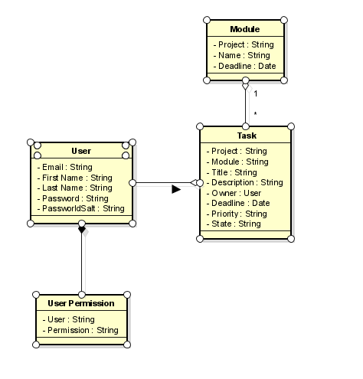

# Project Plan:

A equipa começou no *brainstorm* de temas para o eventual projeto, tendo em conta todas as *constraints* que foram estipuladas. De seguida houve um foco no planeamento da aplicação desde os *mockups* ao levantamento de requisitos e definição de deadlines para os mesmos. Segue-se a implementação da aplicação feita de forma simples e eficaz de forma a cumprir com as deadlines decididas. O plano é criar Sprints menores do que as *milestones* de forma a manter uma ética de trabalho consistente durante o período de desenvolvimento.

# Referências

[1] ClickUp. (s.d.). Obtido de www.clickup.com.

[2] Monday.com. (s.d.). Obtido de www.monday.com.

[3] Trello. (s.d.). Obtido de www.trello.com.